##### MISA CON NIÑOS

##### 10 de marzo del 2024

##### Cuaresma 4º-B

Evangelio de **Juan 3, 14-21:**

**“*la luz vino al mundo y hemos***

***preferido la tiniebla a la luz”***

**Mensaje:** EL Maestro me enseña

el oficio de electricista

**1. MONICIÓN DE ENTRADA**

Hermanos y hermanas:

Bienvenidos a la celebración de la Eucaristía, la gran fiesta semanal de los que seguimos a Jesús. Estamos en Cuaresma haciendo un camino de cinco semanas de preparación para la celebración de la Semana Santa. Llegamos ya a la cuarta etapa. A Jesús le visita de noche Nicodemo que quiere poner algo de luz en su oscura vida, y Jesús le dice que Él vino al mundo a traer la luz aunque muchos preferimos la oscuridad de las malas obras a la luz de Jesús. Por eso con Jesús vamos aprender el oficio de electricista para reparar los “apagones” del mal y del pecado.

*(Se podrían colocar en el presbiterio una vela bonita encendida (o varias, o un candil o el cartel de fano de este domingo) junto a unos evangelios y un texto: “Encuéntrate con Jesús e… ilumina” o “El Maestro me enseña el oficio de electricista”. El canto “Jesús, el Maestro”:* [*https://youtu.be/LKbp8N6puBU?si=3P8R8mJ3GWhNKIkM*](https://youtu.be/LKbp8N6puBU?si=3P8R8mJ3GWhNKIkM) *nos puede ayudar a crear ambiente toda la cuaresma para hablar de los oficios).*

**SACERDOTE:** *-En el nombre...* ***Dios que nos ama tanto que nos ha dado a Jesús, nuestra luz, nuestro salvador, esté con vosotros*.**

**2. SÚPLICAS DE PERDÓN**

*Ante Cristo crucificado, que murió por nosotros, nos arrepentimos de nuestros pecados.*

- Porque no seguimos la luz de Jesús y vivimos en la oscuridad del pecado. ***Señor, ten piedad.***

- Porque no siempre obramos bien y nos olvidamos de Dios. ***Cristo, ten piedad.***

- Porque con nuestro egoísmo, pereza y orgullo no somos luz para los que nos rodean. ***Señor, ten piedad.***

*Dios nuestro Padre tenga misericordia de nosotros, perdone nuestros pecados y nos lleva a la vida eterna.*

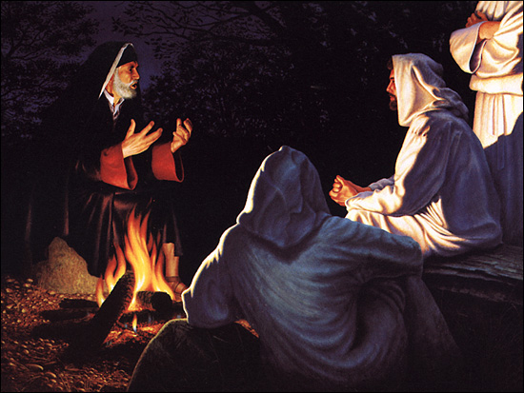

1. **MONICIÓN A LAS LECTURAS**

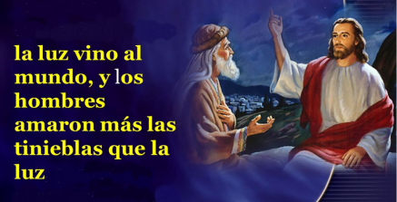En la primera lectura seguimos recordando las principales etapas del Antiguo Testamento; hoy recordamos un momento triste, el final de los años gobernados por los reyes descendientes de David, pero también uno alegre: el rey Ciro libera a los judíos de la esclavitud de Babilonia dejándoles regresar a su tierra. En la carta a los Efesios escuchamos el anuncio de la salvación que nos trae Cristo y que nos invita a vivir. En el evangelio, se nos cuenta como el fariseo Nicodemo acudía de noche a Jesús para encontrar la luz que iluminara todas las zonas oscuras de su vida.

1. **ORACIÓN DE LOS FIELES**

Porque confiamos en el amor misericordioso del Padre, le decimos:

**R.-Enciende en nosotros tu luz, Señor. –Prende en nosotros la llama de la fe.**

1.- Por la Iglesia. Que en ella haya testigos que como Nicodemo descubren la luz del amor de Dios en las dificultades de la vida. ***Oremos.***

2.- Por los que se alejaron de Jesús. Que prenda en ellos su amor, su claridad y comiencen a seguirle. ***Oremos.***

3.- Por los que sufren alguna cruz: el paro, la insatisfacción, la necesidad, el hambre de sentido y de vida plena. ***Oremos.***

4.- Por los creyentes. Que miren más a la cruz de Jesúspara dar sentidoa todas sus cruces. ***Oremos.***

5.- Por nosotros y por los que se preparan para recibir algún sacramento. Que como Nicodemo descubramos en Jesús, la luz que nos guía y nuestro salvador. ***Oremos.***

6.- Por los seminaristas y por todos los jóvenes. Que escuchen la llamada de Jesús a seguirle y aumenten las vocaciones. ***Oremos.***

*Aumenta, Señor, nuestra fe y haz que sepamos llevar a todos la luz del amor y de la misericordia que nos regalas. Por JCNS...*

1. **PROCESIÓN DE OFRENDAS**

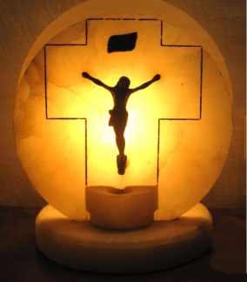**- UN FOCO O LÁMPARA:** A veces andamos a oscuras por la vida, y tropezamos, corremos peligro, no descubrimos los tesoros que hay a nuestro alrededor. Con esta lámpara expresamos nuestro deseo de dejar que Jesús prenda en mí la mecha de la fe, de la verdad, de la esperanza, porque si él está cerca su luz nos inunda.

**- VELAS PEQUEÑAS:** Al presentarte estas velas pequeñas quiero expresar mi agradecimiento por tantas personas que son luz para nosotros: los educadores, los que nos llevan por el buen camino. Y por tantos momentos que irradian luz en nuestra vidas: el sol de una aventura vivida con los compañeros, el arco iris de una tarde con los amigos, el destello de un acierto en un partido de fútbol. ¡Gracias, Señor, por estas luces que iluminan nuestros días!

**- PAN Y VINO:** Finalmente ofrecemos el pan y el vino, para que nos den fuerza para acercarnos al sacramento de la penitencia y de la eucaristía para eliminar las zonas oscuras de pecado de nuestras vidas.